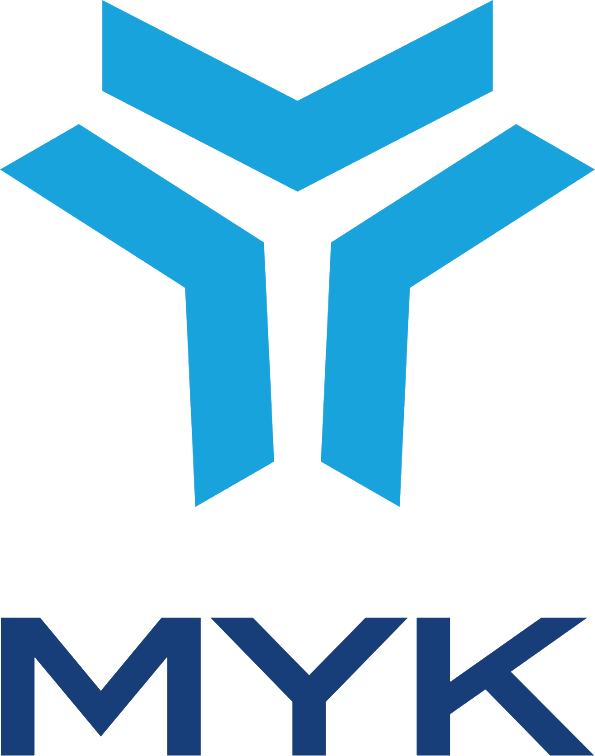
T.C.
MESLEKİ YETERLİLİK KURUMU
Meslek Standartları Dairesi Başkanlığı

Sayı : 40515021-2.2-E.4675 20/10/2017
Konu : MS Taslaklarının Görüşe Gönderilmesi

İLGİLİ MAKAMA

Malumları olduğu üzere Mesleki Yeterlilik Kurumu (MYK) 5544 sayılı MYK Kanunu çerçevesinde ulusal yeterlilik sistemini kurmak ve işletmek için ulusal meslek standartları ile ulusal yeterlilikleri belirlemekte, ulusal yeterliliklere ilişkin ölçme, değerlendirme ve belgelendirme faaliyetlerini yürütmektedir. MYK Kanunu ve ilgili mevzuat gereği; meslek standartları, MYK tarafından görevlendirilen kurum ve kuruluşlar veya oluşturulan çalışma gruplarınca hazırlanmaktadır.
Bu çerçevede, Özel Kalem Müdürleri Yardımlaşma ve Dayanışma Derneği (ÖKAMDER)'in MYK’dan herhangi bir ücret ve başka bir hak talep etmeksizin meslek standardı hazırlamak üzere yaptığı başvuru değerlendirilmiş ve MYK ile ÖKAMDER arasında Ulusal Meslek Standardı Hazırlama İşbirliği Protokolü 08.12.2015 tarihinde imzalanmıştır. İmzalanan protokol ile ulusal meslek standardı hazırlama süreci başlamıştır. MYK tarafından ilgili mevzuat çerçevesinde yetkilendirilen kuruluşun hazırladığı taslak meslek standardının Ulusal Meslek Standardı (UMS) olarak tanınması üç adımda gerçekleştirilmektedir.
- Görevlendirilen kuruluş taslak meslek standardını ilgili tarafların (ilgili kamu kurumları, işçi, işveren ve meslek kuruluşları, eğitim sağlayıcılar, sınav ve belgelendirme kuruluşları vb.) görüşüne sunar.
- Alınan görüş ve öneriler kuruluş tarafından incelenir, değerlendirilir ve taslak standarda aktarılır. Nihai taslak görüş değerlendirme raporu ile birlikte MYK’ya sunulur.
- Taslak standart üçlü yapıda oluşturulan ilgili MYK sektör komitesinde incelenerek değerlendirilir ve doğrulanır. İlgili MYK sektör komitesinde incelenip doğrulanan standart MYK Yönetim Kurulu onayı sonrası Resmi Gazetede yayımlanarak UMS niteliğini kazanır.
ÖKAMDER'in İşbirliği Protokolü kapsamında hazırlamış olduğu Özel Kalem
Müdürü/Üst Düzey Yönetim Asistanı (Seviye 5) Taslak Meslek Standardına ilişkin değerli görüş ve önerilerinize ihtiyaç duyulmaktadır. Katkılarınız standardın kalite ve kabul edilebilirliğini artıracaktır. Bu bağlamda görüş ve önerilerinizin ÖKAMDER'e iletilmesi hususunda;
Gereğini bilgilerine arz/rica ederim.

e-imzalıdır Metin KARAMAN Kurum Başkanı a.
Kurum Başkan Yardımcısı

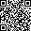
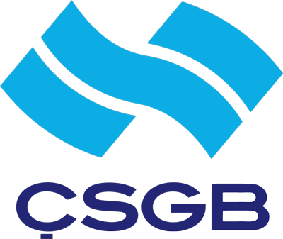
Bu belge 5070 sayılı kanun hükümlerine uygun olarak elektronik imza ile imzalanmıştır. 1420. Sokak No: 12 Balgat - Çankaya/ANKARA Bilgi için: Süleyman ARIKBOĞA Tel: (0 312)428 72 08 Faks: (0 312)428 72 07 www.myk.gov.tr Uzman
myk@myk.gov.tr - meslekiyeterlilikkurumu@hs01.kep.tr Telefon No: 0 (312) 428 7208 / 2404
Evrak doğrulama http://dogrulama.myk.gov.tr adresinden 6a29f4cf kodu ile yapılabilir.

